Таможенная пошлина – это обязательный платеж в федеральный бюджет, взимаемый таможенными органами в связи с перемещением товаров через таможенную границу

Виды таможенных пошлин
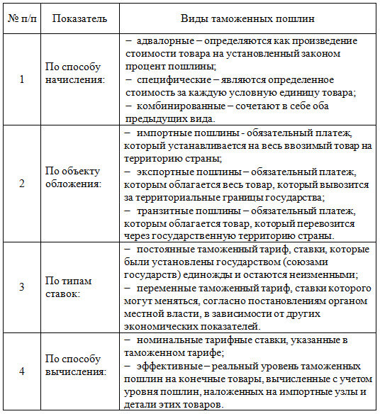

Функции таможенных пошлин
Таможенные пошлины выполняют три основные функции:
- фискальная – как и налоговые платежи, таможенные пошлины выполняют функции пополнения казны государства;
- протекционистская (защитная) – таможенная пошлина ограничивает ввоз некачественного импортного товара на территорию государства;
- балансировочная – таможенная пошлина регулирует внутреннюю цену на импортные и экспортные товары.
Стоит отметить, что хоть пошлина и близка с общим понятием налога, но при рассмотрении функций каждого из них можно выявить явные отличия в частности в регулярности. Обязательство по оплате таможенной пошлины возникает только тогда, когда товар пересекает границу страны.
Классификация таможенных пошлин
Таможенные пошлины имеют свою классификацию, которая распространяется на все типы товаров. Таможенные пошлины классифицируют в зависимости от: Целей взимания их подразделяют в свою очередь на: фискальные пошлины, целью которых является поступление в бюджет. Другими словами, фискальные пошлины являются бюджетными доходами, протекционистские пошлины, целью данных пошлин являются торгово-политические отношения. В частности, защита внутреннего рынка от иностранных конкурентов.
Таможенный тариф представляет собой законодательный акт, содержащий перечень ставок таможенных пошлин на подлежащие таможенному обложению при импорте или экспорте товары, систематизированные в соответствии с товарной номенклатурой.^{[1]} Иначе говоря:
- существует перечень всех товаров, подпадающий под таможенное обложение.
  - Перечень со всеми товарами часто называется товарная номенклатура (например, в РФ действует ТН ВЭД ЕАЭС).
  - В товарной номенклатуре систематизировано представлены товары или группы товаров.
- На основе товарной номенклатуры формируется таможенный тариф (например, в РФ действует Единый таможенный тариф Таможенного союза).
  - В рамках таможенного тарифа идёт выделение по классификационным признакам (например, номер группы товаров или уровень таможенной пошлины и пр.). Возле каждого товара или группы товаров пишется одна или несколько ставок пошлин.
Иначе говоря, ТН ВЭД — это просто классификатор товаров. А таможенный тариф, включающий в себя ставки пошлин, — это, грубо говоря, руководство к действию таможенника, как облагать товары из ТН ВЭД пошлинами.

Размер таможенной пошлины
Размер таможенной пошлины определяется таможенной ставкой. Основным документом, прописывающим величину ставки на тот или иной товар, является Таможенный Кодекс.
На практике: адвалорная таможенная пошлина чаще применяется к сырью, а специфическая – к готовой продукции.
Однако следует помнить, что таможенная ставка не единственная сумма, которую следует заплатить за товар на границе. Оформление ввозимого или вывозимого товара стоит в районе 500-1000 руб. однако это средний показатель, который может изменяться в зависимости от вида груза и его объемов.
Как рассчитать таможенную пошлину
Существует общая формула, которая поможет спрогнозировать размер таможенного платежа (ТП).
ТП = СТО + ПИ + АС + СНДС, где:
- СТО – сбор за таможенное оформление (фиксированная ставка в размере 0,1% в рублях и 0,05% в свободно конвертируемой валюте (СКВ) от таможенной стоимости);
- ПИ – импортная пошлина;
- AC – сумма акциза;
- СНДС – сумма налога на добавленную стоимость.
Однако данная формула может применять некоторые изменения, в зависимости от применяемого налогового режима.
Для того чтобы расчет оказался верным важно заострить свое внимание на таком показателе как процентная ставка пошлины.
Чтобы не ошибиться во всем многообразии этих ставок необходимо воспользоваться информацией, прописанной в грузовой таможенной декларации, которая заполняется на государственной границе.
Ещё одним значимым фактором является определение таможенной стоимости товара. Если данное значение будет умышлено занижено в таможенной декларации, по сравнению со статистической стоимостью товаров-аналогов, инспектор налоговой службы РФ имеет право провести корректировку полученных данных. В следствии чего, придется произвести очередные таможенные платежи на сумму выявленных расхождений.

Таможенные сборы: понятие и виды
Таможенный сбор представляет собой вид налога, плату, которая должна быть внесена в обязательном порядке, когда сотрудники таможенных органов оформляют, сохраняют, либо сопровождают поставку товара.
Какие виды бывают таможенных сборов:
1) Сборы, которые требуется заплатить при таможенном оформлении;
2) Сборы, которые необходимо выплатить при таможенном сопровождении;
3) Сборы, покрывающие хранение товара.
Обычно таможенными сборами за таможенное оформление занимаются люди, которые отвечают за выплаты налогов и таможенных пошлин. К этой категории можно отнести: декларанта и посредника (таможенного брокера). Задачей последнего является производить действия на таможне от лица того, кто подает декларацию, или кого-то другого, кто отвечает за таможенные операции (статья № 320 Таможенного кодекса РФ).
Выплата таможенных сборов и само таможенное сопровождение лежит в зоне ответственности тех, кому разрешено осуществлять международный и внутренний таможенный транзит. Другими словами, этим занимаются экспедиторы и перевозчики. В статье №87 Таможенного кодекса РФ указано, что таможенным сопровождением является сопровождение ТС (транспортных средств), которые осуществляют транспортировку продукции согласно внутреннему таможенному транзиту. Его производят сотрудники таможенных органов.
Обязанным выплачивать таможенные сборы за хранение продукции, находящейся на складе временного хранения или на таможенном складе, будет тот, кто размещает эти товары на указанном складе. Другим ответственным лицом может быть тот, кому этот товар принадлежит.

КОНТРОЛЬНЫЕ ВОПРОСЫ
1. Какие виды таможенных пошлин вы знаете?
2. Как классифицируются таможенные пошлины ?
3. Дайте определение таможенного тарифа.
4.Назовите виды таможенных сборов. Каковы их характерные признаки?
5. Что понимается под сроком уплаты таможенных платежей?

Работу предоставит 15.05.2020 на мою эл.почту

